МИНИСТЕРСТВО ОБРАЗОВАНИЯ РЕСПУБЛИКИ БЕЛАРУСЬ

УО «Белорусский государственный педагогический университет им. М.Танка»

Кафедра информационных технологий

**Выпускная работа**

**по дисциплине: Основы информационных технологий**

**на тему: Формирование компетентности руководителей учреждений общего среднего образования в сфере инновационно-педагогической деятельности**

Соискатель

кафедры педагогики

Л.Н. Никифорова

___________________

Руководитель выпускной работы

Чубаров С.И., кандидат технических наук, доцент

____________________

МИНСК 2018

**Оглавление**

Введение 3

Глава I. 5

Теоритические аспекты формирования компетентности руководителя учреждения общего среднего образования в сфере инновационно-педагогической деятельности 5

1.1 Состояние проблемы формирования компетентности руководителей учреждений общего среднего образования в сфере инновационно-педагогической деятельности в теории и практике 5

1.2 Организационная структура формирования компетентности руководителей учреждений общего среднего образования в сфере инновационно-педагогической деятельности 6

Глава II. 9

Методика формирования компетентности руководителей учреждений общего среднего образования в сфере инновационно-педагогической деятельности 9

2.1 Стратегия решения инновационных проблем как содержательная основа формирования компетентности руководителей учреждений общего среднего образования 9

2.2 Комплекс соответствующих дидактических средств формирования компетентности руководителей учреждений общего среднего образования в сфере инновационно-педагогической деятельности 11

Глава III. 14

Оценка эффективности методики формирования компетентности руководителей в сфере инновационно-педагогической деятельности 14

Список использованных источников 15

# Введение

Общественное развитие обусловливает соответствующие изменения парадигмы образования. В настоящее время инновационный и гуманистический подходы признаны основополагающими условиями долгосрочного и устойчивого развития социума.

Одним из приоритетов образовательной политики на современном этапе является формирование системы непрерывного образования, обеспечивающей становление у населения необходимых для инновационного общества и инновационной экономики знаний, навыков и моделей поведения.

В контексте инновационной стратегии образования существенно возросла роль руководителя, который может принимать эффективные тактические решения, способен к проектированию развивающей социально-культурной среды и управлению ею, расширилось пространство для педагогической и управленческой деятельности. При этом наблюдается очевидный дефицит компетентности руководителей учреждений общего среднего образования для управления инновационной деятельностью, что замедляет и усложняет процесс преобразований.

В этой связи необходимо обеспечивать новую практику подготовки руководителей, а также лиц из резерва руководящих кадров на замещение должности директора учреждения общего среднего образования, отвечающую потребностям общественного развития. Решение этой задачи становится актуальным, так как «дополнительное образование взрослых» признано содействовать развитию актуальных научных исследований в конкретной отрасли, координации деятельности учебно-методических объединений в сфере дополнительного образования взрослых и разработке современных образовательных технологий и средств обучения, а также обеспечению кадровой поддержки инновационных процессов [1].

Одной из приоритетных проблем выступает практическая подготовка руководителей учреждений общего среднего образования к управлению в сфере инновационно-педагогической деятельности, формирования у них соответствующей компетентности в ходе повышения квалификации и мероприятий межкурсового периода. Данный процесс направлен на создание совокупности условий, способствующих разработке, созданию, реализации и рефлексии нововведений, в том числе дидактических.

Отдельные аспекты практической подготовки руководителей региональных учреждений общего среднего образования к преобразованию процесса управления решалась в контексте совершенствования педагогической деятельности в рамках повышения квалификации и научно-методического сопровождения мероприятий межкурсового периода, формировании проблем зависимых и независимых переменных, рефлексии и согласовании всех сфер инновационно-педагогической деятельности и др.

В исследовании определена сущность компетентности руководителей учреждений образования, необходимой для эффективного инновационного управления, разработана и внедрена в процесс повышения квалификации организационная структура формирования компетентности руководителей учреждений общего среднего образования в сфере инновационно-педагогической деятельности; впервые обоснованы концептуальные основания, раскрывающие механизмы исследуемого процесса; разработана и апробирована методика формирования инновационной компетентности руководителей учреждений общего среднего образования в рамках повышения квалификации и мероприятий межкурсового периода, изоморфно отражающая инновационный цикл; создан комплекс дидактических средств, обеспечивающих соответствующую компетентность руководителей; обновлена и апробирована образовательная программы повышения квалификации, дополнено содержание лекционных и практических занятий.

# 

# Теоритические аспекты формирования компетентности руководителя учреждения общего среднего образования в сфере инновационно-педагогической деятельности

## Состояние проблемы формирования компетентности руководителей учреждений общего среднего образования в сфере инновационно-педагогической деятельности в теории и практике

В настоящее время основополагающим и, возможно, единственным условием долгосрочных и устойчивых социально-экономических преобразований является инновационный вид развития социума, что определяет соответствующие изменения в системе образования, в том числе и дополнительного образования взрослых. Процессы реформирования повышают значимость специально организованной подготовки руководителей учреждений общего среднего образования к управлению инновационной деятельностью: прогнозированию и организации разработки, создания, реализации, рефлексии нововведений. Важная роль здесь отводится системе повышения квалификации. Практика подготовки руководителей учреждений общего среднего образования (далее – руководителей) и представителей резерва руководящих кадров на должность руководителя (далее - лиц из резерва) и носит в значительной степени функционирующий характер обучения, а обновление и повышение её эффективности связаны в основном с расширением форм и методов обучения (Таблица 1).

|  |  |  |  |  |
| --- | --- | --- | --- | --- |
| №/п | Категория педагогических работников | Периоды повышения квалификации | | |
| 2013-2014  (кол-во) | 2015-2016  (кол-во) | 2017  (кол-во) |
| 1 | Директора учреждений общего среднего образования | 54 | 72 | 29 |
| 2 | Педагоги, состоящие в резерве руководящих кадров на должность директора учреждения образования | 31 | 25 | 28 |
| 3 | Педагоги, состоящие в резерве руководящих кадров на должность заместителя директора учреждения образования | - | 27 | 27 |

Таблица 1. Данные подготовки руководителей и представителей резерва руководящих кадров.

Анализ психолого-педагогических исследований [2,3,4,5,6,7,8,9,10] и практики повышения квалификации руководителей и лиц из резерва в учреждении дополнительного образования выявил ряд противоречий:

между тенденциями обновления практики обучения и отсутствием у руководителей и лиц из резерва готовности к управлению инновационной деятельностью;

между потребностью педагогических работников в освоении педагогических инноваций и недостаточной теоретико-практической разработкой организации данного процесса;

между процессом создания педагогических новшеств и их применения на практике.

## Организационная структура формирования компетентности руководителей учреждений общего среднего образования в сфере инновационно-педагогической деятельности

Разрешение данных противоречий напрямую связано с социальным заказом общества на творчески мыслящих руководителей, владеющих не только определенными знаниями и умениями, но и способных ориентироваться в огромном и постоянно меняющемся потоке информации, самостоятельно определять приоритетные направления развития учреждения образования, выбирать оптимальный вариант управленческого решения в ситуации выбора. Для подготовки руководителей и лиц из резерва, умеющих осуществлять педагогический поиск, создавать нововведения и обеспечивать их успешную реализацию, необходимо формировать соответствующую компетентность.

Рисунок 1 Администрация учреждения образования

Решая проблему формирования компетентности руководителей в сфере инновационно-педагогической деятельности необходимо раскрыть такие понятия как «компетентность», «инновация», «педагогическое новшество», «дидактическое нововведение», «инновационная деятельность».

Теоретический анализ научной литературы показал, что существуют разные подходы к определению понятия «компетентность», характеризующего профессионализм руководителя учреждения образования. Проанализируем это понятия. Понятие «компетентность» в «Словаре толкования иностранных слов» имеет два значения: первое - обладание компетенцией; второе - обладание знаниями, позволяющими судить о чем-либо [11, с. 247]. В «Логическом словаре-справочнике» [12, с. 14] термином «компетентность» характеризуется наличием у человека необходимых компетенций, определяющих развитие его компетентности. В работах Ю.В. Варданяна понятие «компетентность» рассматривается как готовность и способность личности использовать теоретические знания и практический опыт для разрешения определенных задач [13]. По-другому к определению этого понятия подходит Н.Л. Дмитриева, которая рассматривает компетентность как состоявшееся личное качество человека или совокупность этих качеств при минимальном опыте по отношению к деятельности в заданной сфере [14]. А.И. Жук и Н.Н. Кошель считают, что компетентность – это способность действовать и действовать результативно. А.И. Панарин делает упор на наличии совокупности знаний, умений и готовности практически использовать эти умения в своей работе. Дж. Равен рассматривает компетентность как совокупность знаний, умений и способностей, которые проявляются в личностно-значимой для субъекта деятельности.

Такое различие походов в определении понятия «компетентность» связана, на наш взгляд, с наличием педагогической и психологической составляющих. Мы будем рассматривать компетентность с этих двух позиций и придерживаться следующей трактовки: *компетентность* – это совокупность знаний, умений, способностей, сложившегося опыта субъекта, которые проявляются в личностно значимой для него деятельности. Таким образом, можно говорить, что проявление компетентности происходит при наличии у субъекта, в нашем случае - руководителя, определенного потенциала, реализуемого в практической деятельности, и может служить гарантом того, что осуществляемая деятельность будет результативной.

# 

# Методика формирования компетентности руководителей учреждений общего среднего образования в сфере инновационно-педагогической деятельности

## Стратегия решения инновационных проблем как содержательная основа формирования компетентности руководителей учреждений общего среднего образования

Как показывает практика, существуют инновации, которые не возникают вследствие организованных, целенаправленных и систематических действий. Но это те редкие инновации, которые стали результатом «гениальных озарений», а не упорной целенаправленной и организованной работы. «Озарения» встречаются редко, но еще реже такие «озарения» приводят к инновации, чаще они так и остаются блестящими идеями. На практике же применимы целенаправленные инновации, как результат анализа и организованной работы. И этот процесс не может и не должен быть стихийным, а результативен он только при эффективном управлении. Обеспечивая инновационную деятельность, руководителю, прежде всего, необходимо актуализировать как собственные знания, так и способствовать совершенствованию знаний педагогического коллектива.

Слово *«инновация»* переводится с английского языка как «обновление, изменение, введение новизны». Основоположниками теории инноваций (начало XX века) признаются немецкие ученые В. Зомбарт, Й. Шумпетер, В. Метчерних, которые исследуя экономические процессы, «важную роль отводили не только его росту, но в большей степени, изменениям и инновациям, приводящим к замене старого новым в процессе свободного творчества». Советский исследователь Н.Д. Кондратьев (20-е годы XX века) первым осуществил инновационное наблюдение в сфере экономики. Исходя из цикличности чередования сменяющихся фаз в промышленности он обнаружил существование длинных волн в 40-60 лет, которые совпадают с появлением базовых нововведений (паровой двигатель, железная дорога, автомобиль и др.). Бурное развитие инноватики (30-е годы XX века) происходило в США, когда закрепился термин «инновационный процесс», обозначающий преимущество на рынке сбыта фирмы и её максимальную прибыль не столько за счет манипулирования ценами, сколько путем обновления продукции.

В арсенал науки понятие «инновация» прочно вошло в 40-е года XX века. Предметом специального изучения в образовании инновационные процессы стали с конца 50-х годов XX века, обозначая все новое.

Эмпирическое исследование новшеств, осуществляемое различными фирмами (как инициатора и создателя нововведений, стратегия фирмы на рынке, государственная политика инновационной деятельности фирм как залог конкурентоспособности на международном рынке), больший размах получает в Западной Европе (50-60е года XX века).

Советскими учеными-педагогами Н.И. Лапиным и Б.В. Сазоновым инновационные процессы начали рассматриваться в 80-е года XX века, когда в условиях обновления образования появилась необходимость в разработке новой области знаний – педагогической инноватики.

Одним из основных понятий педагогической инноватики, является *педагогическое новшество* - содержание возможных изменений в педагогике, ведущих к ранее не известному результату, развивающих теорию и практику образовательного процесса.

Анализ теоретических источников показал, что не существует единого толкования дефиниции «дидактическое нововведение». Наиболее полно специфику деятельности педагогов отражает определение, которое предложил И.И. Цыркун. Под *дидактическим нововведением* автор понимает «целостный проблемно-ориентированный процесс прогрессивных сопряженных изменений нормативов деятельности субъекта и среды нововведения, приводящих к повышению эффективности реальной педагогической деятельности, осуществляемый целенаправленно (воспроизводимый) или спонтанно (уникальный), содержанием которого являются сферы научного поиска, создания, реализации и рефлексии нового практического средства (новшества) и его будущего места и/или его жизненный цикл».

### Комплекс соответствующих дидактических средств формирования компетентности руководителей учреждений общего среднего образования в сфере инновационно-педагогической деятельности

Анализ исследований по инновационной проблематике показал отсутствие признанной всеми системы классификации нововведений в образовании, что объясняется комплексностью и динамичностью процесса образовательного процесса. Хотя предлагаются различные основания для классификации нововведений, по цели и типу новшеств, механизмам его осуществления, степени новизны, типу взаимодействия участников процесса и т.д.

М.М. Поташник сгруппировал инновации по направлениям, соответствующим конкретной области изменений: разработка нового содержания; разработка новых методов, приемов, технологий, средств, методик, систем; создание новых моделей учебных заведений; создание оптимальных механизмов управления, соответствующих направлениям развития управляющих структур, систем.

А.В. Хуторской систематизировал педагогические нововведения на типы по отношению к структурным элементам образовательных систем, личностному становлению субъектов образования, области применения. Типам взаимодействия участников образовательного процесса, функциональным возможностям, способам осуществления. Масштабам распространения, социально-педагогической значимости, объему новаторских мероприятий, степени педагогических преобразований.

Таким образом, понятие *инновация (нововведение)* будем рассматривать как процесс перевода системы из существующего состояния в качественно новое, где исходным представляется противоречие между инновационной и традиционной деятельностью.

В свою очередь анализ психолого-педагогической литературы показал, что авторы по-разному определяют понятие «инновационная деятельность».

М.С Бургин в инновационной деятельности выделяет пять этапов: 1- разработку нововведения; 2 - изучение созданного; 3 - доработку специалистами; 4 – внедрение в практику; 5 – дальнейшее развитие предмета инновации.

Л.В. Мещерякова, Н.Р. Юсуфбекова понимают под инновационной деятельностью в образовании внесение нового в процесс воспитания и обучения, изменения с целью улучшения. При этом нововведения не обязательно должны быть чем-то совершенно новым, но лучшим, и передовым применительно к современным условиям.

Н.И. Лапина считает, что инновационная деятельность педагога является «метадеятельностью», т.е. деятельность педагога надстраивается над деятельностью ученика. На общетеоретическом уровне инновационная деятельность – это «метадеятельность», изменяющая рутинные компоненты репродуктивных видов деятельности», которая характеризуется как процесс создания, распространения и использования новшеств, структура её определяется предметной логикой движения от идеи новшества до его использования конечным потребителем.

И.И. Цыркун характеризует инновационную деятельность педагога как тип деятельности, которая тесно взаимосвязана с инновационной культурой, является проблемно-ориентированной, особой формой активности иноватора, направленной на решение проблем, связанных с преобразованием нормативно одобренных дидактических предписаний, приводящих к повышению эффективности обучения.

Инновационно-педагогическая деятельность продуктивна и выступает основой разнообразных видов педагогического творчества и предполагает интеграцию познавательной, преобразовательной, управленческой, оценочной сфер.

Анализ психолого-педагогических исследований позволяет констатировать, что проблема формирования и развития субъекта деятельности в контексте инновационных процессов в системе образования весьма актуальна и исследуется в различных психолого-педагогических направлениях. Однако данная проблема себя ещё не исчерпала, более глубокого осмысления требует проблема роли и значимости руководителя в управлении инновационными процесс

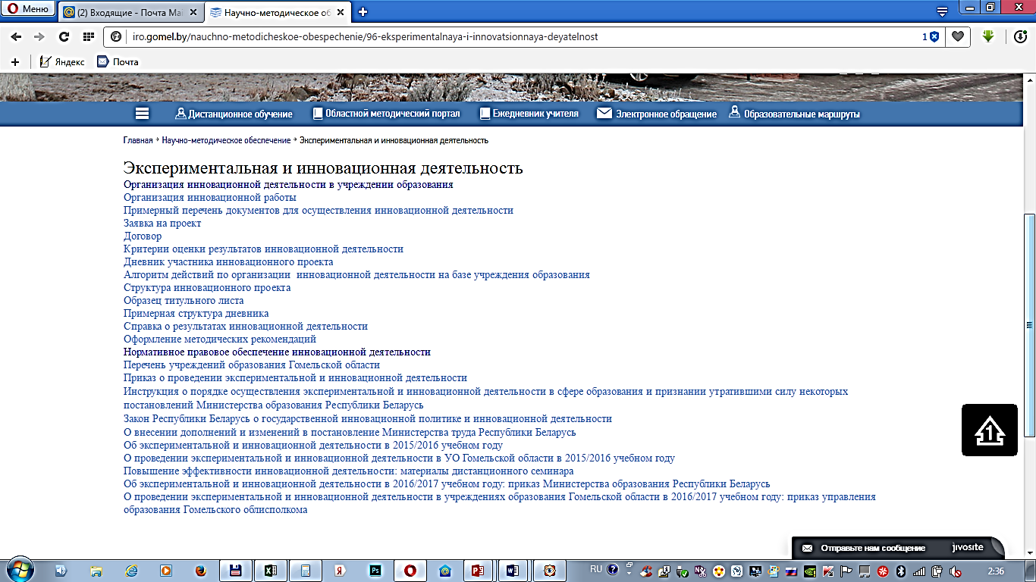

Рисунок 2. Электронный ресурс. Материалы для организации инновационной деятельности

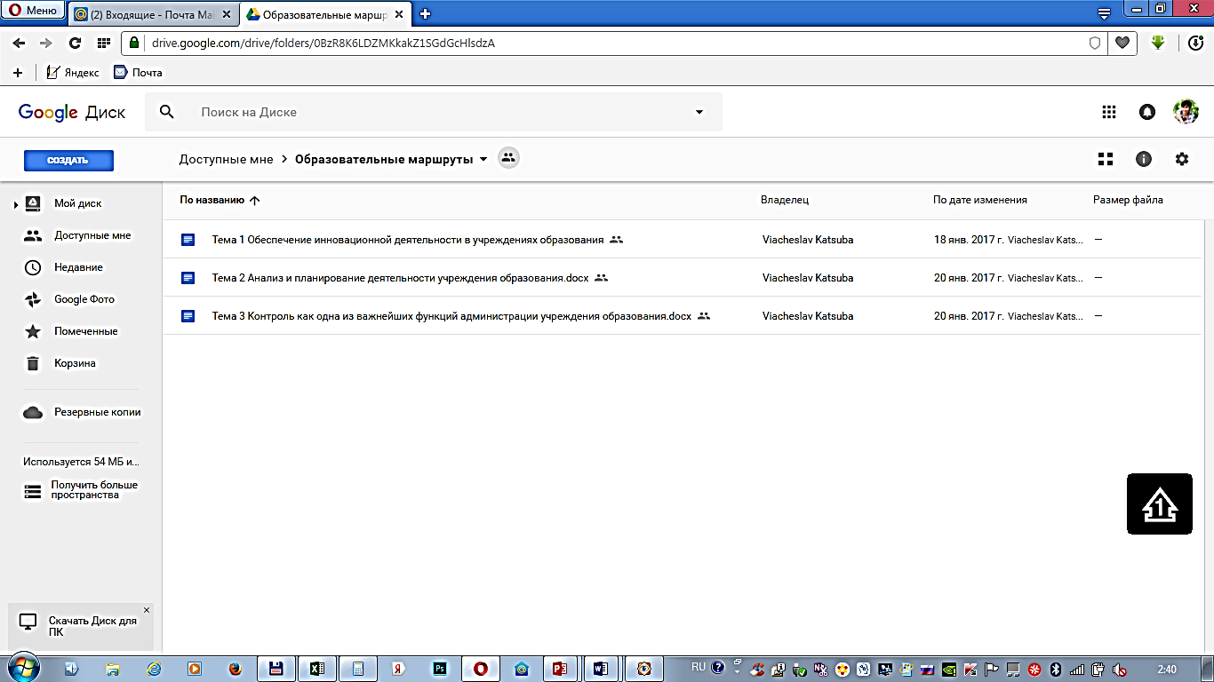

Рисунок 3. Электронный ресурс. Образовательные маршруты для руководителей

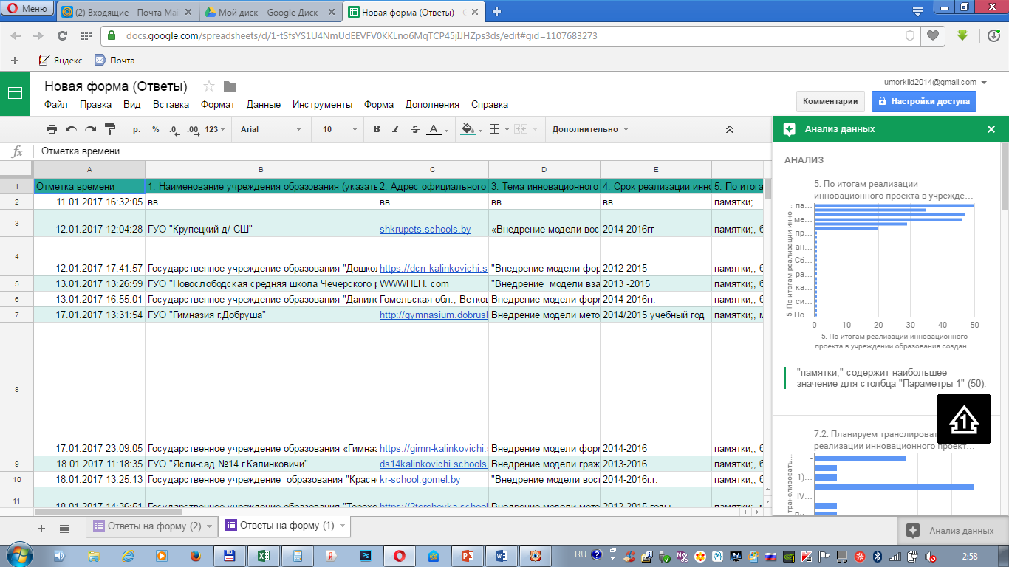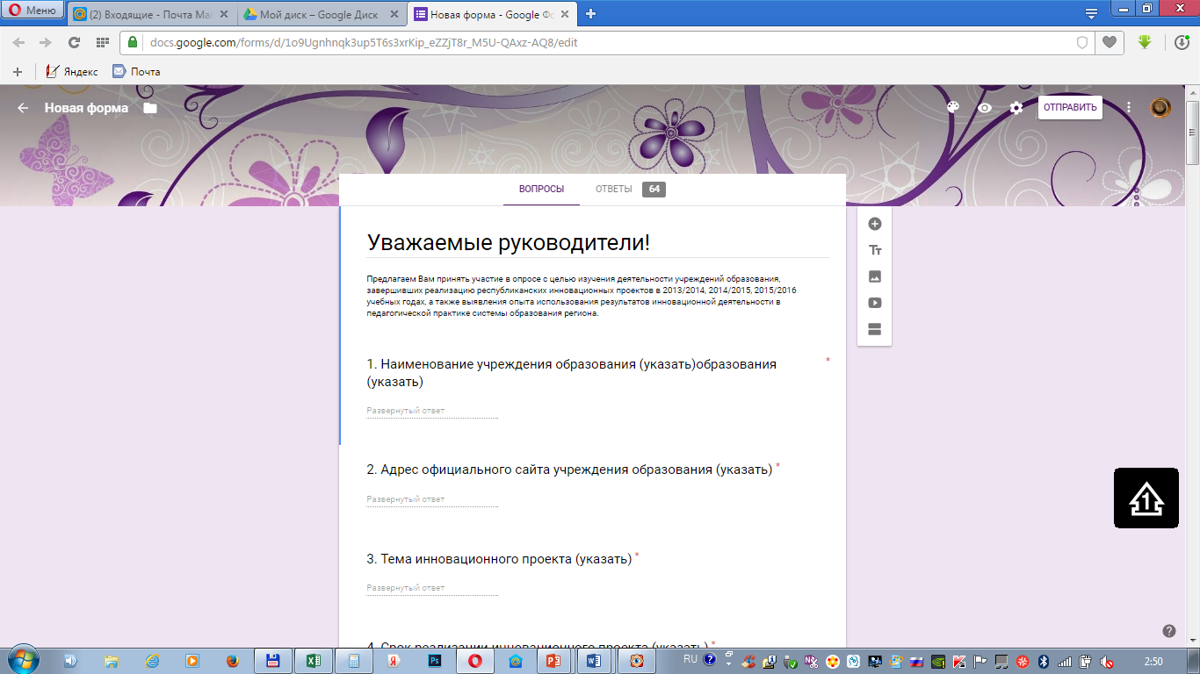

Рисунок 4. Материалы интернет-опроса руководителей учреждений образования

# 

# Оценка эффективности методики формирования компетентности руководителей в сфере инновационно-педагогической деятельности

Эффективная деятельность руководителя в системе образования является важным фактором, *инициирующим развитие инноваций*, гарантом нестандартных решений, *определяющих успешность дидактических нововведений*, удовлетворённости субъектов образовательного процесса, индикатором стабильности педагогических коллективов.

Исследования инновационных процессов в образовании, в основном, ориентированы на педагогов, педагогические коллективы (И.Ф. Исаев, В.А. Сластелина, Л.С. Подымова, А.В. Хуторской, И.И. Цыркун и др.), что оставляет вне поля зрения руководителей учреждений.

При этом постоянно изменяющееся содержание управленческой деятельности, мобильность организационных структур, обеспечивающих продвижение инновационных процессов в системе образования, требуют от руководителя особых знаний, умений, способностей и опыта.

Проблемы современного образования побуждают к поиску новых средств управления, способных в современных социальных условиях выявить не только старые, но и вновь возникающие проблемы, которые ведут к поиску новых подходов, форм, средств и методов подготовки нового типа руководителя для системы образования. Актуальной становится задача формирования перспективного, инновационного типа руководителя - менеджера, обладающего инновационно-управленческой компетентностью. Данное понятие не имеет пока места и устоявшегося определения в отечественных и зарубежных публикациях по сравнению с такими понятиями как компетентность, компетенции, управленческая компетентность, инновационная компетентность, которые в данной статье мы не будем рассматривать, а остановимся больше на сущности и структуре выдвигаемой нами новой категории «инновационно-управленческая компетентность». Не существует методологической базы, раскрывающей содержание понятия «инновационно-управленческая компетентность личности», её структуру и механизмы реализации, целевую функцию, систему взаимодействий и отношений.

# Список использованных источников

1. Жук, А. И. Модернизация процессов переподготовки и повышения квалификации руководителей учреждений образования в современных социокультурных условиях / А. И. Жук // Кіраванне ў аду кацыі. – Минск, 2010. – № 1.
2. Армстронг, М. Практика управления человеческими ресурсами (Текст) / М. Амстронг ; пер. с англ. – СПб.: Питер. 2004. – 848 с.
3. Белоусова, С.А. Психологические механизмы актуализации руководителем субъектного ресурса педагогического персонала / С.А. Белоусова. – Челябинск Изд-во Челяб. гос. пед. ун-та, 2011. 220 с.
4. Зеер Э.Ф. Концепция профессионального развития человека в системе непрерывного образования // Педагогическое образование в России . № 5 / 2012. С. 122 – 128.
5. Князев, С.Н. Управление: искусство, наука, практика : учеб. пособие / С.Н. Князев. – Минск: Армита-Маркетинг, Менеджмент, 2002. – 512 с.
6. Крмчевский, В.Ю. Профессия – директор школы: монография / В.Ю. Кричевский. – СПб.: СПб АППО, 2004. – 271 с.
7. Мякушкин Д.Е. Формирование управленческого состава организации// <http://myakushkin.ru/en/publikaczii/21/formirovanieupravlencheskogo-sostava-organizaczii.html>
8. Управление качеством образования: практикоориентированная монография и методическое пособие (Текст) / Под ред. М.М. Поташника. – М.: Педагогическое сообщество России, 2000.
9. Третьяков, П.И. Управление школой по результатам: практика пед. менеджмента (Текст) / П.И. Третьяков. – М.: Новая школа, 1997.
10. Чечель И.Д. Профессиональное развитие руководителей образовательного учреждения // Отечественная и зарубежная педагогика.- № 3(24).- 2015. С.32-41.
11. Компетентность // Словарь толкования иностранных слов. – М., 1989.
12. Компетенция // Логический словарь-справочник. – М., 1976.
13. Варданян, Ю.В. Строение и развитие профессиональной компетентности специалиста с высшим образованием: дис. …д-ра пед. наук. - М. 1999.
14. Дмитриева, Н.Л. Формирование профессиональной компетентности будущего учителя начальных классов сельской школы (на материале образовательной области «Математика»): дис. …канд. пед. наук. – Великий Новгород, 2004.

**Алфавитный указатель**

Д

дефиниции, 10

И

инноватики, 9, 10

*инновация*, 7, 9, 10, 11, *См.*

К

компетентность, 4, 6, 7, 8, 14

М

метадеятельность, 12

Э

Эмпирическое, 10

**Список иллюстраций**

Рисунок 1 Администрация учреждения образования 7

Рисунок 2. Электронный ресурс. Материалы для организации инновационной деятельности 13

Рисунок 3. Электронный ресурс. Образовательные маршруты для руководителей 14

Рисунок 4. Материалы интернет-опроса руководителей учреждений образования 15